Балтийский государственный технический университет "ВОЕНМЕХ"

им. Д.Ф. Устинова

Кафедра И9

"Систем управления и компьютерных технологий"

Лабораторная работа №1

по дисциплине "Программное обеспечение систем реального времени"

на тему "Знакомство с операционными системами реального времени"

Выполнил:

Студент Дараган Д.С.

Группа И993

Преподаватель:

Карасев А.А.

Санкт-Петербург

2023

**Задание**

1. Знакомство с командным интерпретатором sh, создать свой каталог в системе, посмотреть содержание системного каталога /dev, выяснить с помощью команды ls типы устройств в системе.
2. сборка 1-й программы – на Си написать программу, которая выведет Ваше ФИО и номер группы в консоль (либо файл). Написать тест для этой программы.

Для сборки использовать make, для компиляции программ - gcc.

**Результаты выполнения задания 1**

При помощи команды ls -l | more осуществляется просмотр содержимого директории /dev. Результат выполнения команды представлен на рисунке 1.

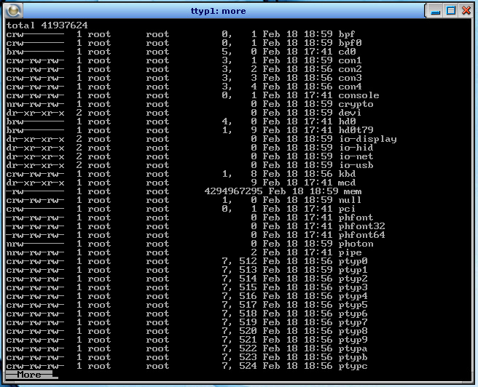

Рисунок 1 - Результат выполнения команды ls -l | more

При помощи команд ls -l | grep cr | more и ls -l | grep br | more осуществляется поиск файлов только символьных и только блочных устройств (первая и вторая команда соответственно). Результаты выполнения команд приведены на рисунках 2 и 3.

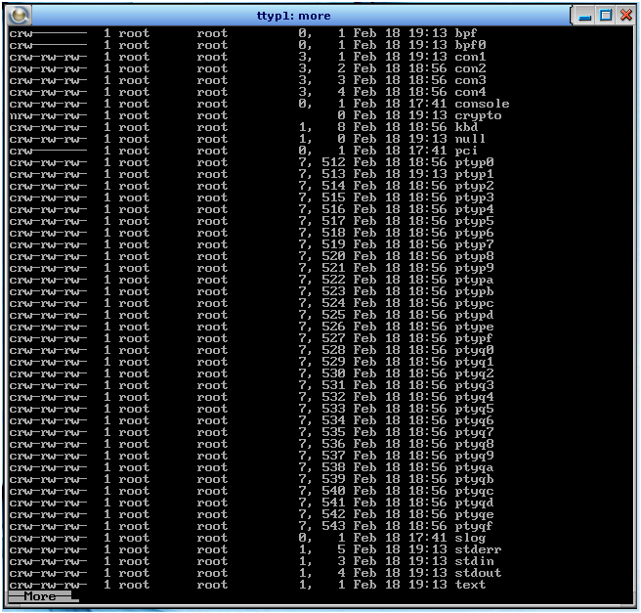

Рисунок 2 - Результат выполнения команды ls -l | grep cr | more

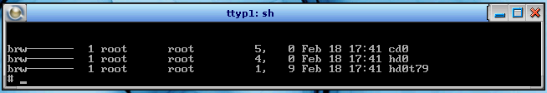

Рисунок 3 - Результат выполнения команды ls -l | grep br | more

При помощи команд cd и mkdir была создана директория /home/MyFolder, а с использованием команды touch удалось создать файлы, необходимые для выполнения задания 2. Скриншот выполненных операций приведён на рисунке 4.

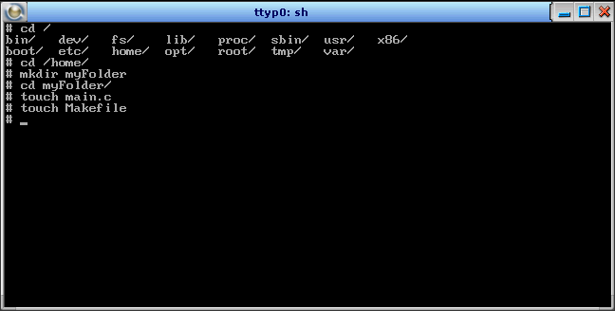

Рисунок 4 – Скриншот использования команд cd, mkdir и touch

**Результаты выполнения задания 2**

В ходе выполнения задания 2 была написана программа, отображающая фамилию, имя и номер группы (скриншот исходного кода и результата работы программы приведён на рисунке 5), а также Makefile, содержащий правила для сборки debug и release версий программы, запуска теста release-версии и очистки директории сборки от побочных файлов данной операции (приведён на рисунке 6). Сборка различных версий программы при помощи Makefile приведена на рисунке 7, а содержимое и результат выполнения теста приведён на рисунке 8.

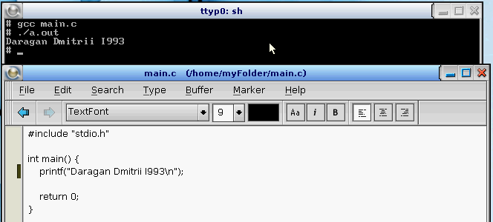

Рисунок 5 - Исходного код программы и результат её работы

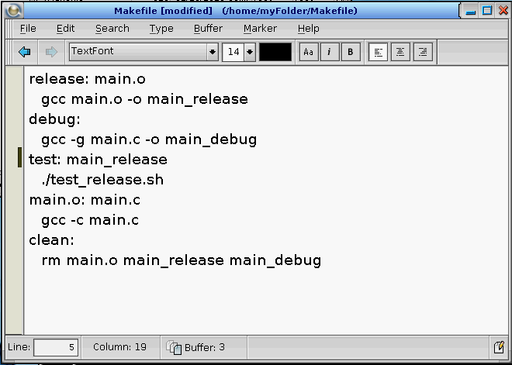

Рисунок 6 – Содержимое файла Makefile

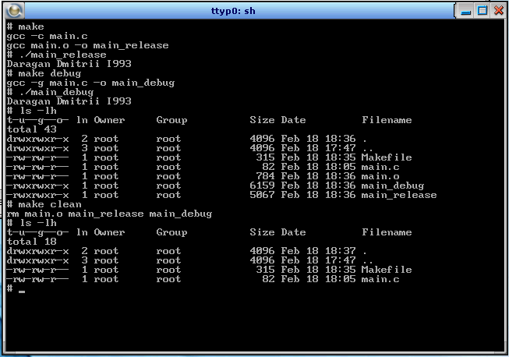

Рисунок 7 - Сборка различных версий программы при помощи Makefile

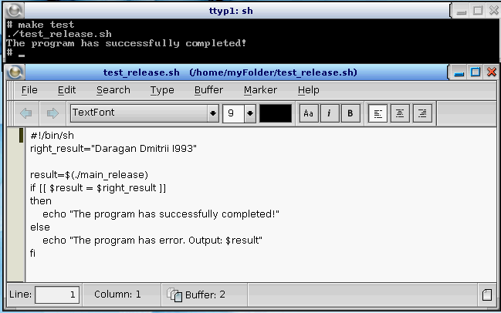

Рисунок 8 - Содержимое и результат выполнения теста